Odabir studija
Odabirom opcije Upis godine otvara se prozor Upis godine > Izbor studija kroz koji student odabire studij za koji želi napraviti upis godine.
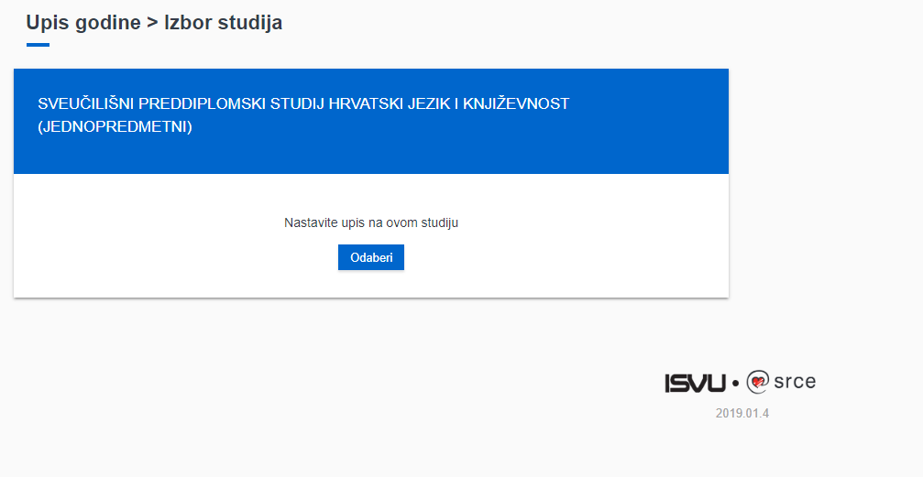
Slika 1. Odabir studija za upis

Nakon odabira studija student može vidjeti osnovne podatke vezane za prikazani studij te smjerove (ako postoje) koje može pregledati i odabrati za upis.

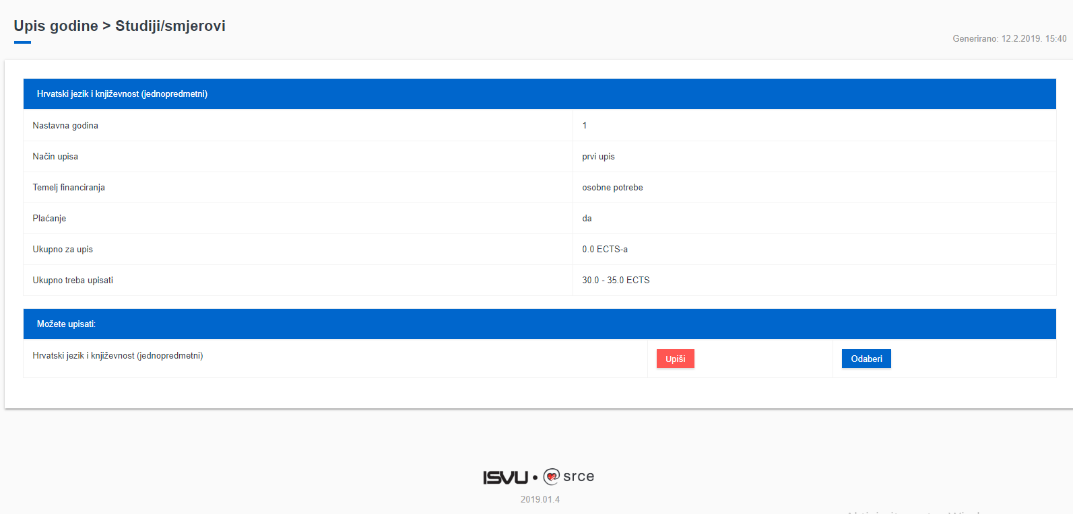

Upis obveznih predmeta
Pri upisu godine upisuju se predmeti iz zimskog semestra, pri čemu student mora ispuniti kvotu za upis predmeta iz zimskog semestra. Kvota za upis semestra definira se u obliku najmanjeg i najvećeg opterećenja u ECTS bodovima koje student može imati u pojedinom semestru.

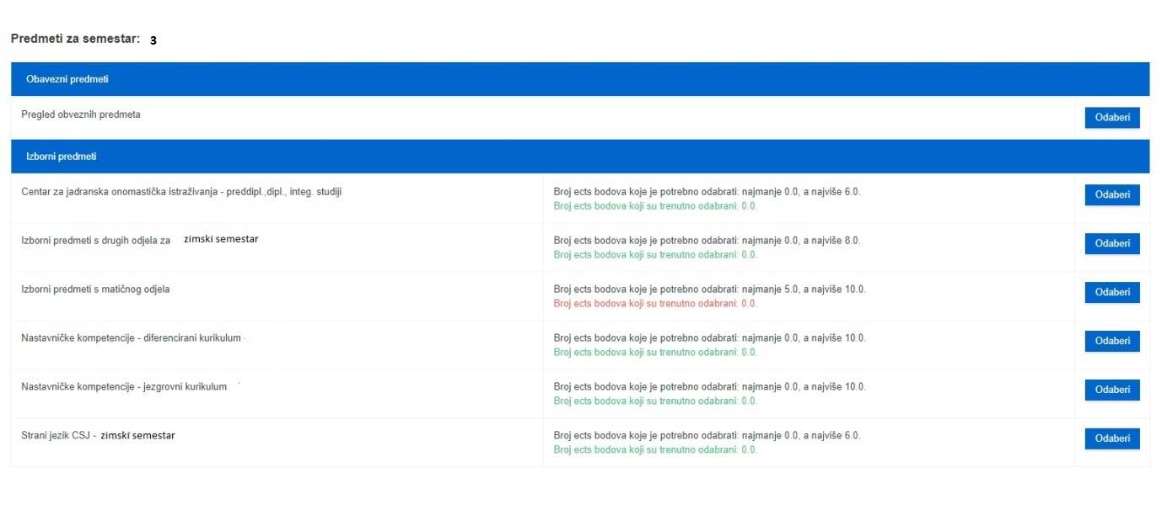
Slika 2. Pregled obveznih i izbornih predmeta

Odabirom pregleda obveznih predmeta student može vidjeti sve ponuđene predmete na određenom smjeru te staviti kvačicu uz predmete koje želi upisati. Odabirom predmeta mijenja se trenutno upisana kvota. Kada se dostigne kvota za semestar, moguće je obaviti upis godine te se podatak o trenutno upisanoj kvoti prikazuje u zelenoj boji. Ako student odabere opciju Upiši dok ona svijetli crveno, javit će se poruka da kvota za upis nije zadovoljena.

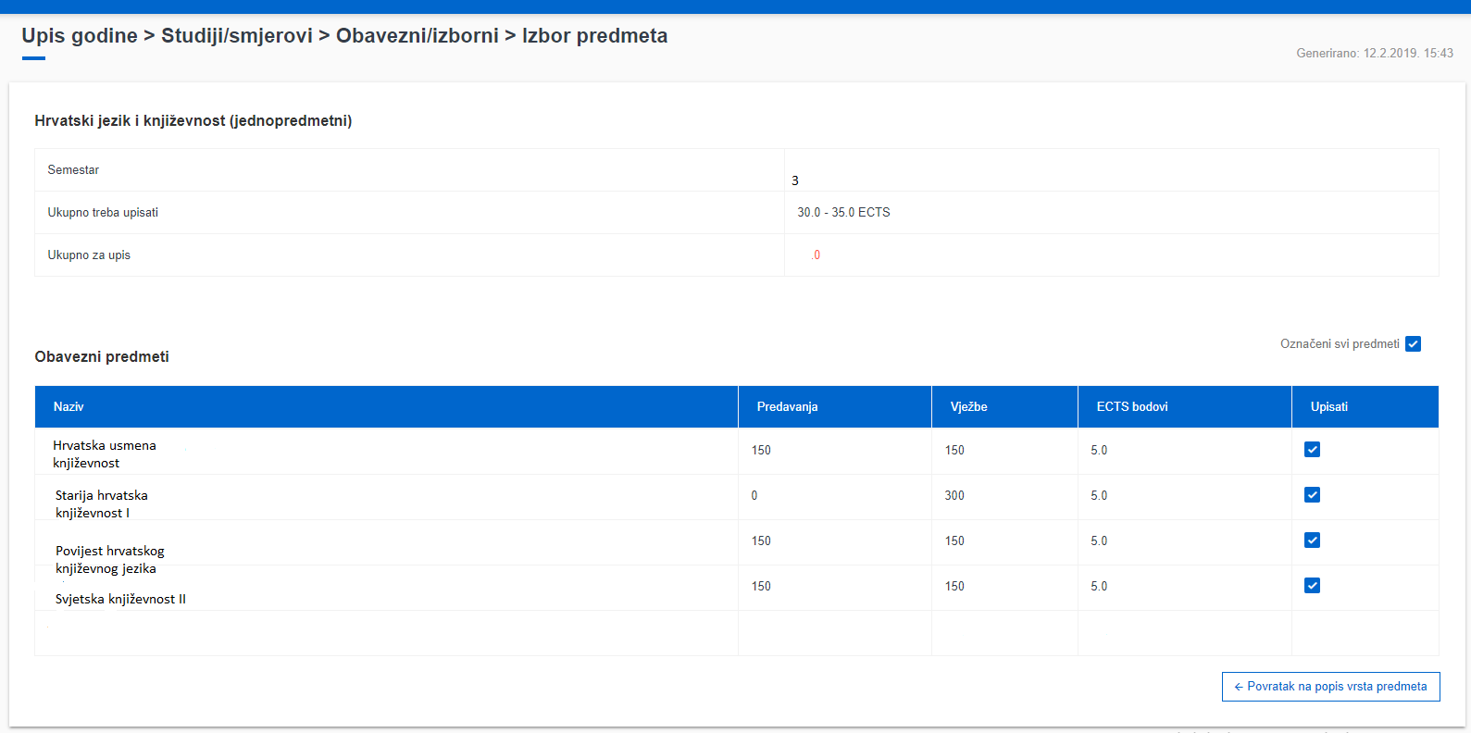
Slika 3. Upis obveznih predmeta

Nakon što su odabrani obvezni predmeti, odabirom povratka na popis vrsta predmeta napravljen je povratak na prethodni prozor koji sadrži podatke o ponudi obveznih i izbornih predmeta u pojedinim semestrima.

Upis izbornih predmeta
Odabirom studija koji želi upisati studentu se nudi pregled obveznih i izbornih predmeta te mogućnost njihova upisa.
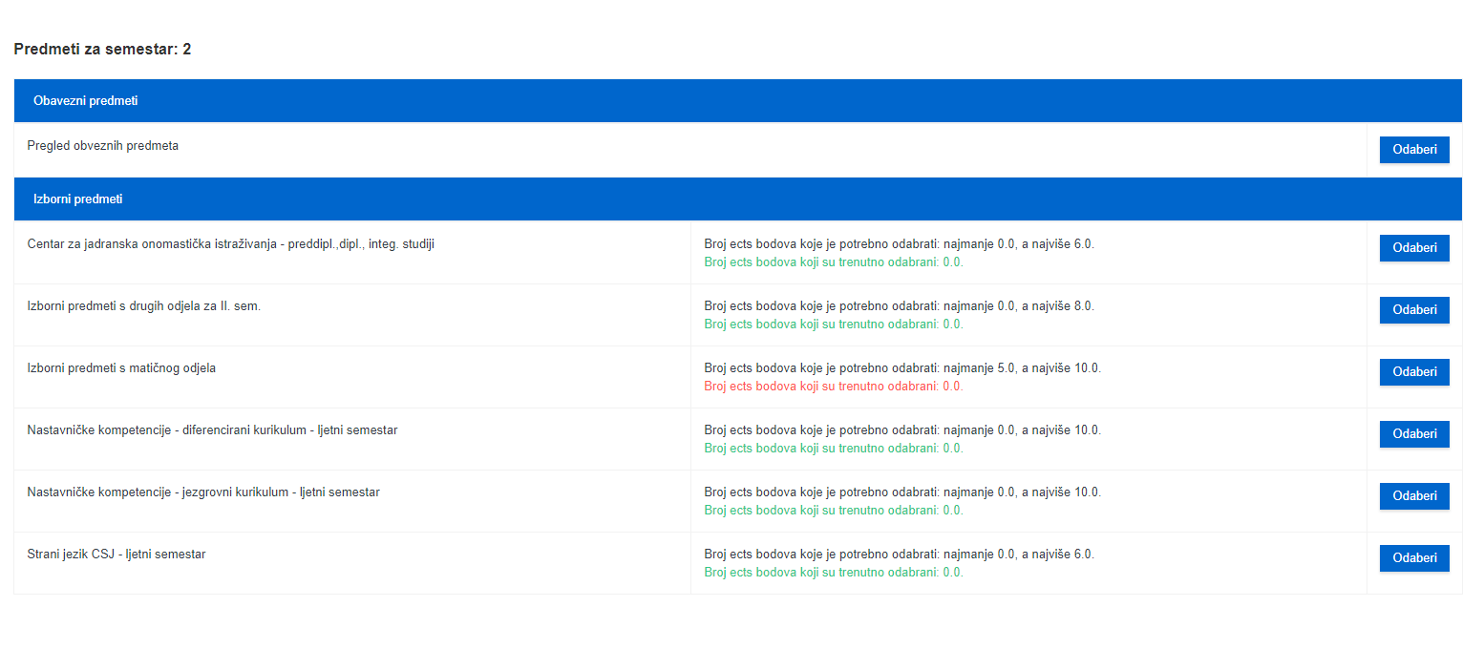
Slika 4. Upis izbornih predmeta
Kada zadovolji pravila za upis obveznih i izbornih predmeta, studentu će se ponuditi mogućnost upisa godine.

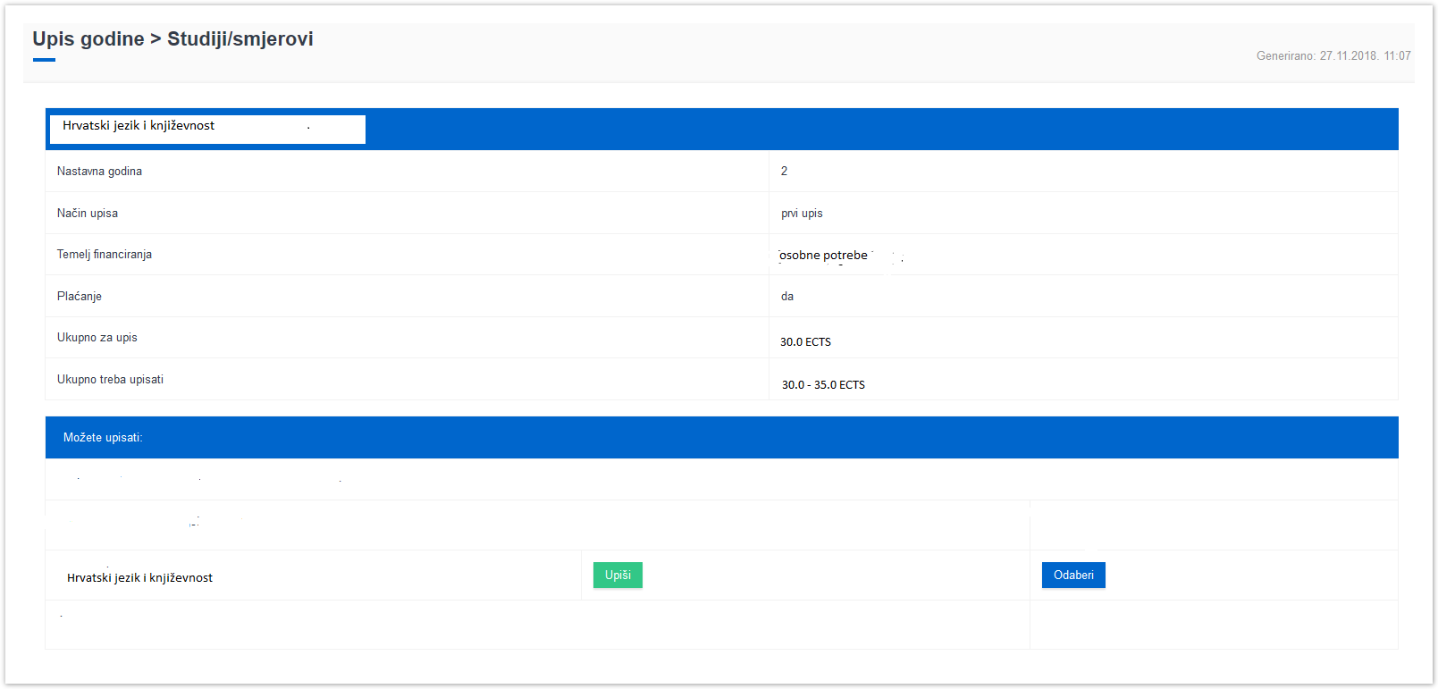
Slika 5. Upis godine

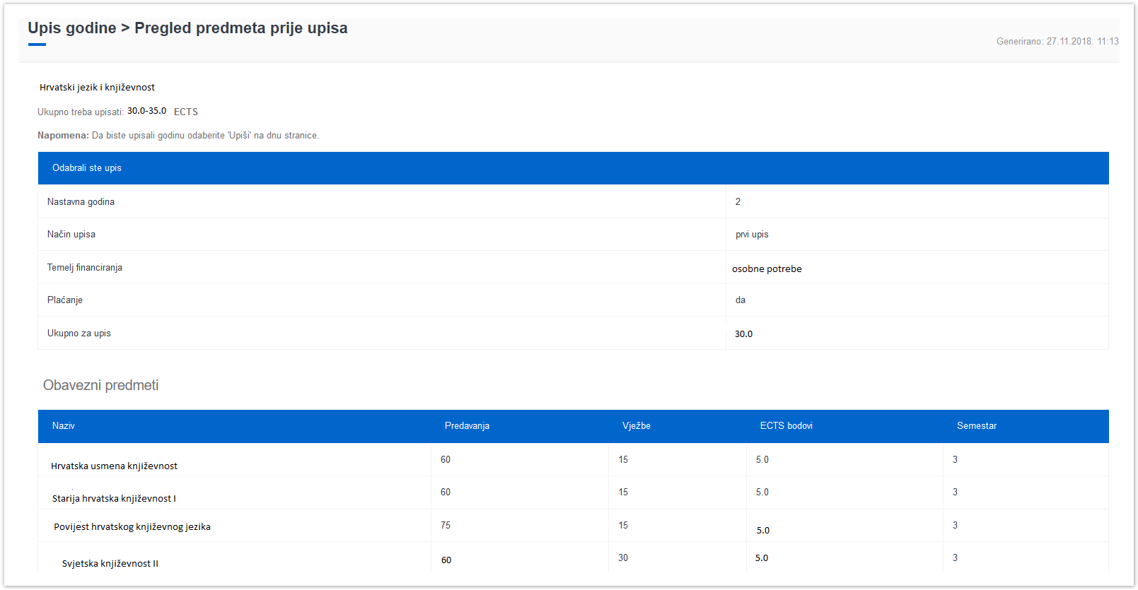
Slika 6. Pregled odabranih obveznih predmeta prije upisa
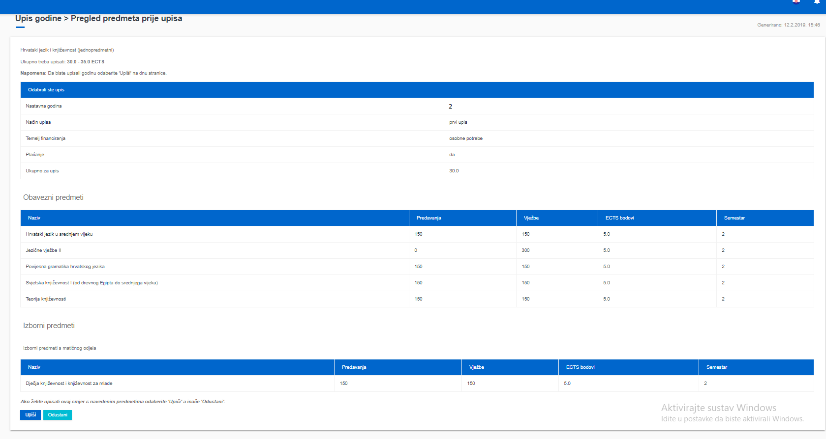
Slika 7. Pregled odabranih izbornih predmeta prije upisa

Nakon što student obavi upis godine, otvara se prozor kao na Slici 8. Student dobiva obavijest o upisanoj godini.
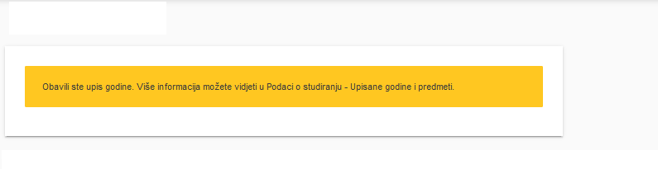
Slika 8. Potvrda upisa godine

